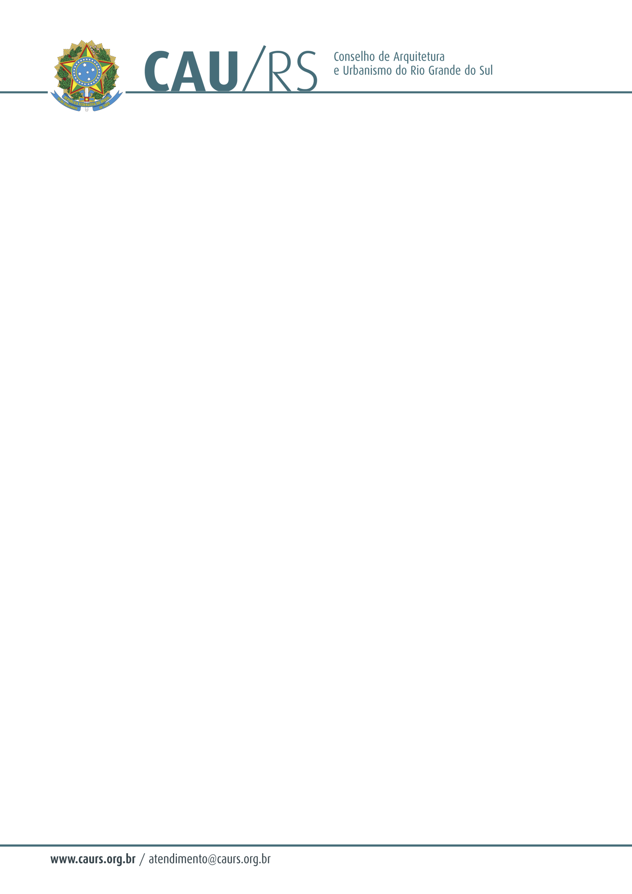

DELIBERAÇÃO DA COMISSÃO DE PLANEJAMENTO E FINANÇAS DO CAU/RS Nº 19/2013,
DE 19 DE FEVEREIRO DE 2013.

Aprovou a aquisição de arquivos de aço para o Conselho Arquitetura e Urbanismo do Rio Grande do Sul.

A Comissão de Planejamento e Finanças do Conselho de Arquitetura e Urbanismo do Rio Grande do Sul, no uso das suas atribuições legais, reuniu-se no dia 19 de fevereiro de 2013, analisou e aprovou o processo administrativo nº 037/2013, que trata da aquisição de arquivos de aço para o CAU/RS, pelo menor valor apresentado.

Fausto Henrique Steffen
Coordenador da Comissão de Planejamento e Finanças
.

